VYSVĚTLENÍ ZADÁVACÍ DOKUMENTACE č. 1
Zadavatel:
Nemocnice Žatec, o.p.s
jednající: Mgr. Ing. Jindřich Zetek, ředitel
sídlo: Husova 2796, 438 01 Žatec
IČ: 25026259
DIČ: CZ25026259
Zapsána v OR vedeném Spisová značka: O 11 vedená u Krajského soudu v Ústí nad Labem
Název veřejné zakázky (včetně částí): | RTG přístroje II.- část 1 C - rameno s plochý detektorem
Evidenční číslo zakázky: | REACT 029/2022
Dotaz: | 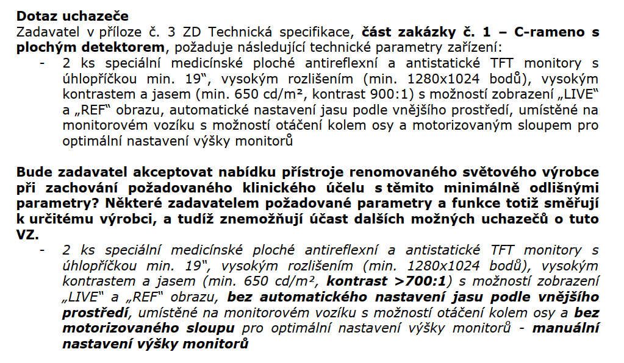
Odpověď: | Ne, zadavatel trvá na 2 ks speciálních medicínských plochých antireflexních a antistatických TFT monitorů s úhlopříčkou nejméně 19´´ s vysokým rozlišením (min. 1280x1024 bodů), s vysokým kontrastem a jasem (min. 650 cd/m², kontrast 900:1) s možností zobrazení ,,LIVE´´ a ,,REF´´ obrazu, automatické nastavení jasu podle vnějšího prostředí, umístěné na monitorovém vozíku s možností otáčení kolem osy a motorizovaným sloupem pro optimální nastavení výšky monitorů.  (Automatické nastavení jasu podle prostředí využívá převážně operativa, protože každá operace může probíhat za jiných světelných podmínek.  Možnost využití motorizovaného sloupu pro optimální nastavení výšky monitorů je komfortní pro nastavení výšky operatérem před zahájením operačního výkonu. V průběhu operací na sále se stává, že obsluha stojí ve větší vzdálenosti od monitorového vozíku a na požadavek operatéra může výšku jednoduše upravit kdokoli z operačního týmu stiskem jednoho tlačítka.)

